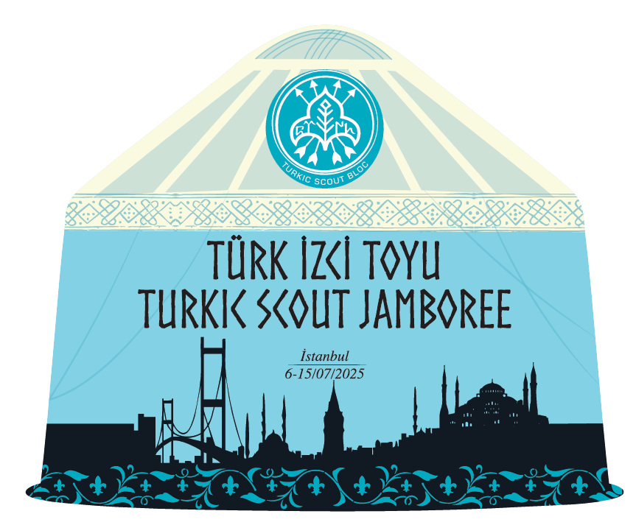**TÜRK DÜNYASI VE AKRABA TOPLULUKLARI ULUSLARARASI KAMPI**

**EL KİTABI**

**SENİN HAKKINDA**

|  |  |
| --- | --- |
| **ADI-SOYADI** |  |
| **DOĞUM TARİHİ** |  |
| **BABA ADI** |  |
| **İLİ** |  |
| **KULÜBÜ** |  |
| **ÜLKE ADI** |  |
| **TELEFON NO** |  |
| **MAİL ADRESİ** |  |
| **KAN GRUBU** |  |
| **YAN KAMPI** |  |
| **ÖZEL BİLGİLER** |  |

**HOŞGELDİNİZ**

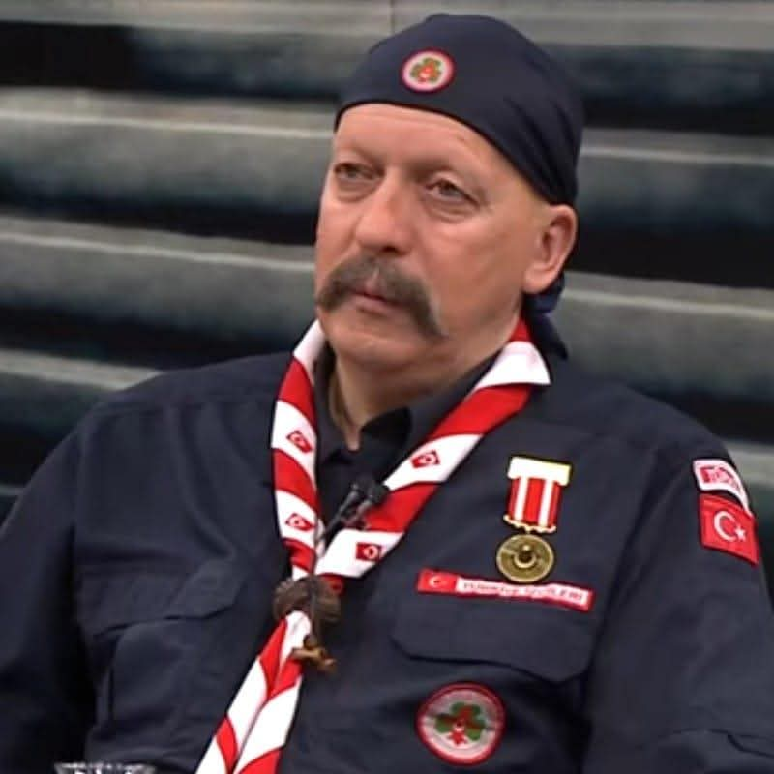**Çok değerli izci kardeşlerim, sizleri en kalbi duygularla selâmlıyorum.**

**Sağlıklı, mutlu, insanlığa faydalı bireyler olarak kendinizi yetiştirebileceğiniz izcilik teşkilatının bir üyesi olmanızdan dolayı sizleri tebrik ederim.**

**Çok iyi biliyorsunuz ki daha iyi, daha güzel ve barış dolu bir dünya ancak izcilik ruhu ile olabilir.**

**Bu duygularımızı tüm dünyadaki izci kardeşlerimizle ve ülkelerinizin gençleriyle paylaşarak yaşadığınız topluma faydalı, örnek insanlar olabilirsiniz.**

**Çünkü toplumlar içlerindeki disiplinli ve güzel toplulukları örnek alırlar. İzciler dost ve kardeş olacak, onların vatandaşları da izcileri örnek alıp izinden gideceklerdir.**

**Bizler Türk Dünyası İzciler Birliğini kurarken, kamplarını yaparken Türk Dünyası ve akraba topluluklarını kaynaştırmayı, bilgi alış verişinde bulunmayı amaçladık. Ve tabii ki Türkleri dost bilip bizim gönlümüzü merak eden izcileri de onların kültürlerini de hissedebilmeyi istedik.**

**Bu yüzden bu kampta çok fazla arkadaş edinin.**

**Dünya barışına katkıda bulunan birer kültür elçisi olun.**

**Hepinize izcilik dolu günler dilerim.**

**Allah, birlik ve beraberlik için uğraşanları sever.**

**Allaha emanet olun.**

**HASAN DİNÇER SUBAŞI**

**TÜRKİYE İZCİLİK FEDERASYONU BAŞKANI**

|  |  |  |
| --- | --- | --- |
| https://upload.wikimedia.org/wikipedia/commons/thumb/b/b4/Flag_of_Turkey.svg/250px-Flag_of_Turkey.svg.png**TÜRKİYE** | Azerbaycan bayrağı**AZERBAYCAN** | Macaristan bayrağı**MACARİSTAN** |
| Özbekistan bayrağı**ÖZBEKİSTAN** | Bosna-Hersek bayrağı**BOSNA HERSEK** | Filistin Devleti bayrağı**FİLİSTİN** |
| Tunus bayrağı**TUNUS** | Sri Lanka bayrağı**SRİ LANKA** | Gürcistan bayrağı  **GÜRCİSTAN** |
| Cezayir bayrağı**CEZAYİR** | Fransız Cumhuriyeti bayrağı**FRANSA** | Ukrayna bayrağı **UKRAYNA** |

**KATILIMCI ÜLKELER**

|  |  |  |
| --- | --- | --- |
| Irak bayrağı**IRAK** | Sırbistan bayrağı**BURUNDİ** | Kuzey Kıbrıs Türk Cumhuriyeti bayrağı**KIBRIS** |
| Katar bayrağı  **KATAR** | Burundi Cumhuriyeti bayrağı  **SIRBİSTAN** | https://upload.wikimedia.org/wikipedia/commons/thumb/6/66/Flag_of_Malaysia.svg/250px-Flag_of_Malaysia.svg.png**MALEZYA** |
| Bangladeş bayrağı**BANGLADEŞ** | Yemen bayrağı**YEMEN** | Pakistan Masa Bayrağı ,15x22,5 cm | Masa Bayrağı**PAKİSTAN** |

|  |  |  |
| --- | --- | --- |
| Gine bayrağı**GİNE** | Liberya bayrağı**LİBERYA** | Somali bayrağı**SOMALİ** |

**KATILIMCI ÜLKELER**

**NEDEN BU EL KİTABI**

Bu el kitabını neden yanınızda taşımalısınız.

Şu anda elinizde tuttuğunuz el kitabında Türk Dünyası ve Akraba Toplulukları Uluslararası Kampı ile ilgili tüm bilgileri ayrıntılı bir şekilde bulabilirsiniz.

Kampın tüm faaliyetlerinden faydalanmanız için bu el kitabını dikkatli bir şekilde okumanızı tavsiye ederiz. Ayrıca kamp kuralları ve acil durumlarla ilgili gerekli bilgileri de burada bulabilirsiniz.

Hepsinden önemlisi son sayfada belirtilen ödül kartını doldurursanız katıldığınız faaliyetlere göre ödülünüzü alabilirsiniz. Detaylı açıklama ödül kartı sayfasındadır.

**ÖNEMLİ**

**BU EL KİTABINI YANINIZDA TAŞIYINIZ.**

**BUNLARI BİLİYOR MUSUNUZ?**

* Türk Dünyası ve Akraba Toplulukları Uluslararası Kampına;
* 20 ülkeden
* 1000 izci
* 100 destek lider ve izci gönüllüsü katılacaktır.

**KAMPIN AMACI**

Türk Dünyası ve Akraba Topluluklar arasında birlik ruhunu, dayanışmayı, dostluğu, kardeşliği ve işbirliğini geliştirmek. Aynı zamanda tüm dünya izcileri ile iletişimde bulunarak ortak faaliyetler yapmak. Dolayısıyla dünya barışına katkıda bulunmak. Türk kültürüne ilgi gösteren izcilerle iletişim içinde olmak.

****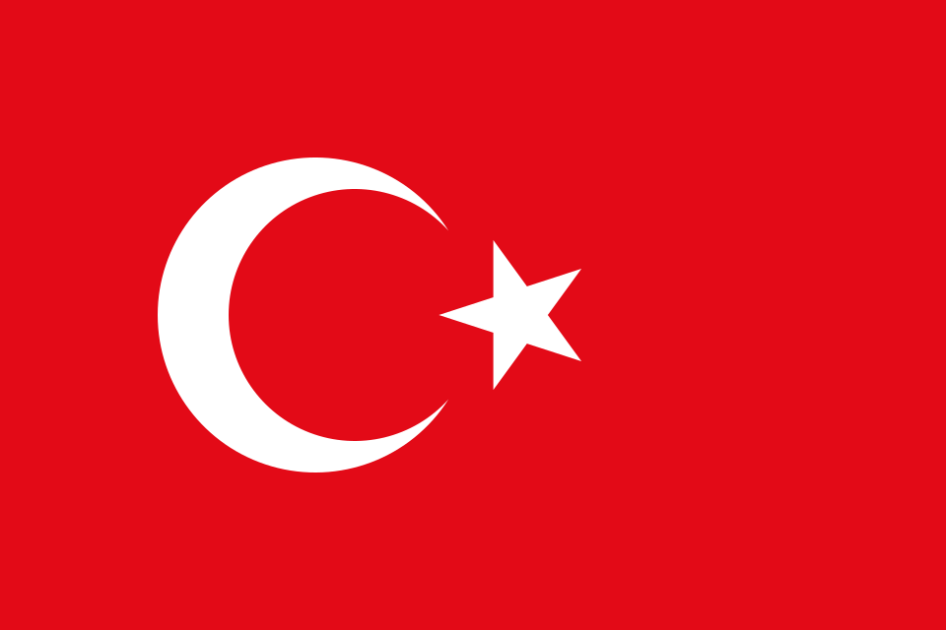**TÜRKİYE CUMHURİYETİ DEVLETİ**

**TÜRKİYE, resmî adıyla Türkiye Cumhuriyeti, topraklarının büyük bölümü Anadolu'da, diğer bir bölümü ise Balkan Yarımadası'nın güneydoğu uzantısı Trakya'da olan kıtalararası bir ülkedir. Türkiye dünyada hem Asyalı, hem Avrupalı, hem Ortadoğulu, hem Akdenizli olan tek ülkedir. Türkiye, eşsiz bir coğrafi konuma sahiptir. Tarihi boyunca iki kıta arasında hem bir bariyer hem de bir köprü görevi görmüştür.**

**NÜFUS:91.000.000**

**YÜZÖLÇÜMÜ: 814.578 km2 (Dünyanın en büyük 37. Ülkesi)**

**YÖNETİM ŞEKLİ: Demokratik Anayasal Cumhuriyet**

**BAŞKENTİ: Ankara**

**RESMİ DİLİ: Türkçe**

**DİNİ: İslam, % 99 Müslümandır.**

**PARA BİRİMİ: Türk Lirası, TL**

**ÜLKE KODU:TR**

**İL SAYISI:81**

**KOMŞULARI: Kuzeybatısında Bulgaristan ve Yunanistan ile komşudur. Kuzeydoğu sınır komşuları ise İran, Gürcistan, Azerbaycan ve Ermenistan'dır. Güneyinde Suriye ve Irak yer alır.**

**COĞRAFİ ÖZELLİKLERİ:**

**Asya ile Avrupa'yı birbirine bağlayan Türkiye jeopolitik açıdan stratejik bir konumda yer alır. İki kıta arasındaki ulaşım ve ticari faaliyetler, İstanbul ve Çanakkale boğazları üzerinden sağlanır. Üç tarafı denizlerle çevrili olan Türkiye, aynı zamanda**

**Türkiye, doğal güzellikleri, köklü bir tarihi ve zengin bir kültürü olan, dört mevsimin de yaşandığı bir ülkedir. Yer altı ve yer üstü kaynakları bakımından zengindir. Coğrafi avantajlar yanında dinamik ve eğitim oranı yüksek genç nüfusu ülkemizin en önemli avantajlarından birini oluşturmaktadır.**

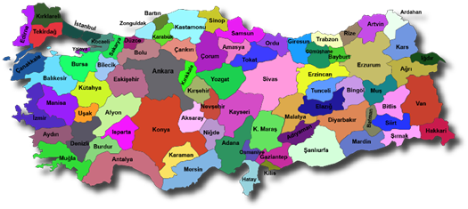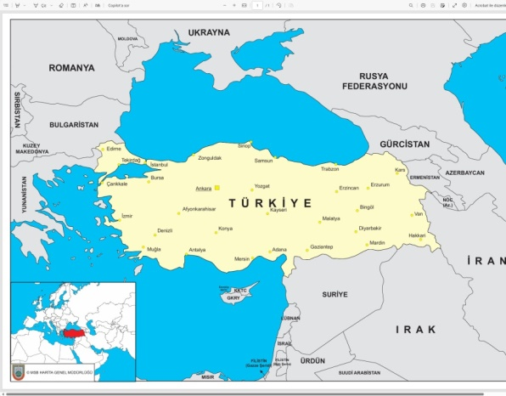

** ÜÇ İMPARATORLUĞA BAŞKENTLİK YAPAN ŞEHİR: İSTANBUL**

**İstanbul, tarihi eserleri ve şahane doğal manzaraları ile çok önemli bir megapoldür. Asya ile Avrupa Kıtalarının dar bir deniz geçidi ile ayrıldığı yerde, iki kıta üzerinde kurulu ve dünya üzerinde içinden deniz geçen tek şehirdir. İstanbul, kentsel tarihi yaklaşık 3000, başkentlik tarihi 1600 yıla kadar uzanan, Avrupa ile Asya Kıtalarının kesiştiği noktada konumlanmış bir dünya kentidir.**

**Bütün bu çağlar boyunca farklı uygarlıklara ev sahipliği yapan, deniz ve karaların kucaklaştığı bu stratejik bölgede kuruluşunu takiben önemli bir ticaret merkezi olmuştu. Tarihi İstanbul şehri üç tarafını Marmara Denizi, Boğaziçi ve Haliç’in sardığı bir yarım ada üzerinde yer alır. Her dönem ekonomik merkez olma özelliğini de koruyan az sayıda şehirden biri. İstanbul hem iç hem de dış ticarette merkezi bir öneme sahiptir.**

**İstanbul’un tarihi ile ilgili en göze çarpan özelliği, Roma, Bizans ve Osmanlı İmparatorluğu gibi üç evrensel imparatorluğa başkentlik yapmış olmasıdır. 1453 yılında Fatih Sultan Mehmet tarafından fethinden sonra 1923 yılına kadar 470 sene boyunca Osmanlı İmparatorluğu’nun başkenti olmuştur. Osmanlı döneminde bilimin, kültürün ve sanatın merkezi haline gelen İstanbul; cami, sinagog ve kiliselerin yan yana yaşadığı muhteşem bir hoşgörüye kavuşmuştur. Napolyon, “Eğer dünya tek bir devlet olsaydı, İstanbul başkent olurdu” demiştir.**

**Asırlardır birçok medeniyete ev sahipliği yapan, ekonomik, kültürel ve tarihî merkezini oluşturan İstanbul, Türkiye’nin en kalabalık nüfusa sahip şehridir. 15 milyonu aşan nüfusuyla Türkiye’nin en kalabalık şehridir. Dünyada 131 ülkeden daha kalabalıktır.**

**İstanbul denince akla gelen ilk tarihi yapı tabii ki de geçmişte kilise olarak hizmet veren ve İstanbul’un fethinden sonra camiye çevrilen yapı, daha sonra müze olarak hizmet veren ve 2020 yılında cami statüsü ile hizmet vermeye başlayan Ayasofya, bugün sadece İstanbul’un değil dünyanın en önemli tarihi sembollerinden biridir.**

**“Yedi Tepeli Şehir” olarak da isimlendirilen İstanbul’da tarihi özelliğinden kaynaklı birçok tarihi eser bulunmaktadır.**

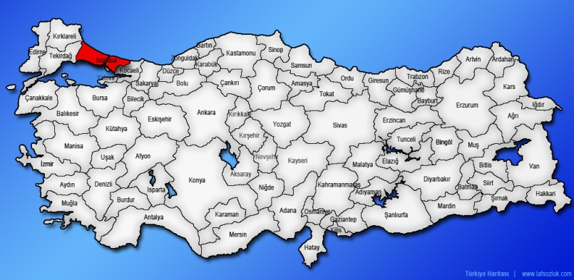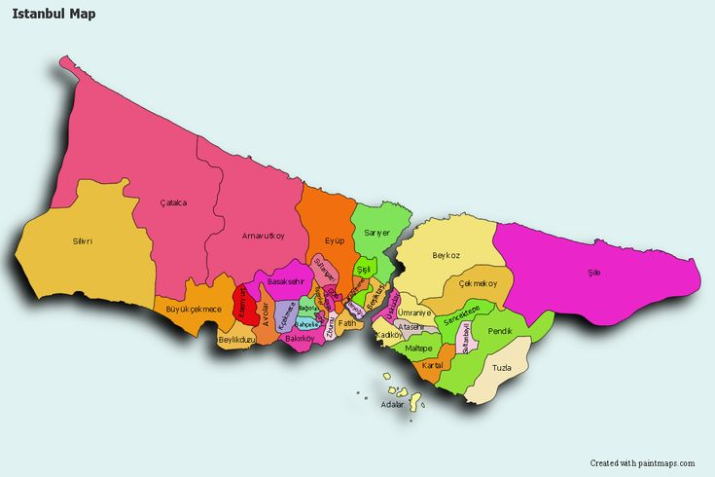 **Dünyanın en önemli su geçitlerinden olan İstanbul Boğazı, Karadeniz ile Marmara Denizi'ni bağlayan 29.9 km uzunluğunda bir suyoludur. İstanbul Boğazı, Karadeniz'e kıyısı bulunan Bulgaristan, Gürcistan, Romanya ve Ukrayna için Akdeniz'e ulaşmanın tek yoludur. Türkiye’nin en büyük şehri, dünyanın 14. Büyük şehridir.**

|  |  |  |  |  |
| --- | --- | --- | --- | --- |
| **arih** | [**Hava durumu**](https://havadurumu15gunluk.xyz/havadurumu/630/istanbul-hava-durumu-15-gunluk.html) | **Yağış** | **Gün** | **Gece** |
| Bu gece | hava durumu 1Güneşli [**Saatlik**](https://havadurumu15gunluk.xyz/saat-saat-havadurumu/0/630/istanbul-hava-durumu-saatlik.html) |  |  | 22° |
| Yarın | hava durumu 1Güneşli [**Saatlik**](https://havadurumu15gunluk.xyz/saat-saat-havadurumu/1/630/istanbul-hava-durumu-saatlik.html) |  | 32° | 21° |
| 6 Tem Paz | hava durumu 1Güneşli |  | 33° | 22° |
| 7 Tem Pzt | hava durumu 1Güneşli |  | 34° | 23° |
| 8 Tem Sal | hava durumu 1Güneşli |  | 33° | 23° |
| 9 Tem Çar | hava durumu 2Güneşli ve Rüzgârlı |  | 34° | 23° |
| 10 Tem Per | hava durumu 3Parçalı bulutlu ve Rüzgârlı |  | 26° | 21° |
| 11 Tem Cum | hava durumu 3Parçalı bulutlu |  | 25° | 21° |
| 12 Tem Cmt | hava durumu 1Güneşli |  | 29° | 21° |
| 13 Tem Paz | hava durumu 1Güneşli |  | 32° | 21° |
| 14 Tem Pzt | hava durumu 1Güneşli |  | 33° | 23° |
| 15 Tem Sal | hava durumu 1Güneşli ve Rüzgârlı |  | 33° | 23° |
| 16 Tem Çar | hava durumu 1Güneşli ve Rüzgârlı |  | 33° | 22° |
| 17 Tem Per | hava durumu 1Güneşli |  | 34° | 23° |
| 18 Tem Cum | hava durumu 1Güneşli |  | 35° | 24° |
| 19 Tem Cmt | hava durumu 2Çoğunlukla güneşli |  | 28° | 22° |

**İSTANBUL HAVA DURUMU**

**TÜRK İZCİ BLOĞU**

Türk Devletleri İzcilik Teşkilatı 08.12.2024 tarihinde Azerbaycan’ın başkenti Bakü’de resmen kuruldu. Bu tarihi girişim, Azerbaycan, Macaristan, Kazakistan ve Türkiye’den Ulusal İzci Örgütlerini (NSO’lar) kurucu üyeler olarak ve Özbekistan ve Kırgızistan’da temsilci olarak katıldı.

Türk İzci Bloğu, Azerbaycan, Macaristan, Kazakistan ve Türkiye Ulusal İzcilik Kuruluşları tarafından; birlik ruhu ve ortak değerler doğrultusunda, Türk Devletleri Teşkilatı'nın üye ve gözlemci ülkeleri ile Türk kökenli ve/veya Türk mirasına sahip ülkeler arasında izciliğin gelişimini desteklemek, iş birliğini güçlendirmek ve dostlukları derinleştirmek üzere kuruldu.

Türk Devletleri İzcilik Teşkilatı’nın kurulması, Türk Devletleri Örgütü’nün (OTS) desteklediği, ortak miras ve tarihe sahip ülkeler arasında iş birliğini teşvik etme vizyonuyla uyumludur. Birlik, OTS’nin üye ve gözlemci ülkelerinden NSO’ları, ortak gelenekler ve değerler üzerine kurulu gençler arasında güçlü bağlar geliştirmek için bir araya getiriyor.

Türk Devletleri İzcilik Teşkilatı'nın üç stratejik önceliği ana hatlarıyla belirlendi.

1. Türk İzci Arması Programı: Üye ve gözlemci ülkelerdeki gençlerin ve çocukların becerilerini, liderliklerini, İzci değerlerini geliştirmeleri için bir yıllık birleşik program.

2. Türk İzci Jamboresi: Üye ve gözlemci ülkelerdeki izcilerin dostluklar kurmak, birliği teşvik etmek ve ortak bir Jambore programına katılmak için bir araya geldiği bölgesel bir izci kampı.

3. Ortaya Çıkan NSO’lara Destek: Özbekistan ve Kırgızistan’daki İzci Hareketi’ni güçlendirmek ve teşvik etmek, aynı zamanda gelecekte Türkmenistan’ı da dahil etmek için çabaları genişletmek.

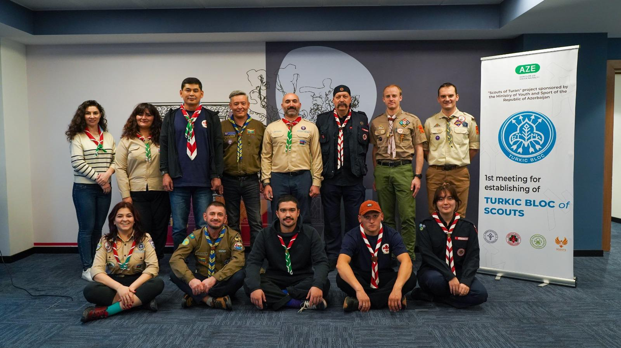 Türk Devletleri İzcilik Teşkilatı, bu girişimler aracılığıyla gençleri birbirine bağlayarak, Türk Devletleri Örgütü’nün ruhunu yansıtan değerler olan birlik, kültürel değişim ve iş birliğine dayanan güçlü bir gelecek liderleri ağı kurmayı hedefliyor.



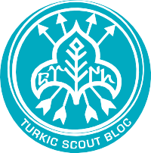

**07:00 NÖBETÇİ OBANIN KALKIŞI**

**07:30 GENEL KALKIŞ**

**08:00 KAHVALTI**

**09:00 TEFTİŞ**

**10:00 BAYRAK TÖRENİ**

**11:00 - 12:00 FAALİYET**

**12:30 - ÖĞLE YEMEĞİ**

**14:30 - 15:30 FAALİYET**

**16:00 - 17:00 FAALİYET**

**17:00 - 17:30 İKİNDİ KAHVALTISI**

**17:30 - 18:30 FAALİYET**

**19:00 AKŞAM YEMEĞİ**

**20:30 KAMP ATEŞİ HAZIRLIĞI**

**21:00 KAMP ATEŞİ**

**23:00 YATMA HAZIRLIĞI**

**23:30 KAMPTA SESSİZLİK**

**İSTASYONLAR/FAALİYETLER**

****Türk Dünyası ve Akraba Toplulukları Uluslararası kampının istasyonları.

**İSTASYONLAR:**

1.Geleneksel Okçuluk

2.Okçuluk Oyunu

3.Ebru

4.Oryantiring

5.Tırmanma Duvarı

6.Oyun istasyonu

7.Havuz

8.Badminton

9.Ritm

10.Doğa Yürüyüşü

11.Kültürel Etkinlikler

12.İp Oyunu

13. Dil Atölyesi

14.Müzik

15.Düğüm Yarışmaları

16. Ülke Stantlarındaki oyunlara katılma

17.Ülkeler Günü

**GEZİLER: İSTANBUL’UN TARİHİ VE KÜLTÜREL MEKÂNLARI**

* Ayasofya Cami

* Sultanahmet

* Kapalı çarşı

* Mısır Çarşısı

* Eyüp Sultan Cami

* Topkapı Sarayı

* Çamlıca Cami

* Alışveriş günü

**GEZİLER:**

****Tüm katılımcılar kendi yan kamplarına ayrılan günlerde İstanbul’un tarihi ve kültürel mekânlarına gezi yapacaklardır. Bu gezilerle tarihin derinliklerine yeniden bir keşif yolculuğuna çıkacaksınız.

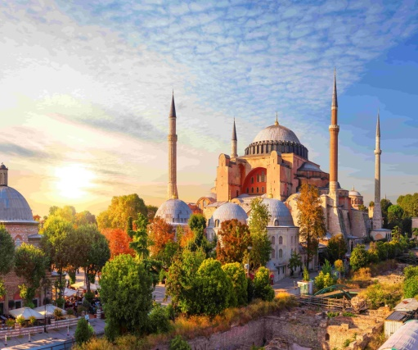**AYASOFYA**

Sultanahmet Cami’nin hemen karşısındaki Ayasofya Cami, Bizans İmparatoru I. Justinianus tarafından, 532 – 537 yılları arasında Tarihi Yarımada’nın eski şehir merkezine inşa ettirilmiş. İstanbul 1453 yılında Fatih Sultan Mehmet tarafından fethedilince camiye dönüştürülen tarihi eser, Cumhuriyetin ilanı ile bir bölümü müze olarak kullanılmış, günümüzde de cami olarak hizmet etmektedir.

Kelime olarak Kutsal Bilgelik anlamına gelen Ayasofya, UNESCO Dünya Mirası Listesi’nde yer alıyor. Bazilika, katedral, müze ve cami olarak kullanılmıştır.

**KAPALIÇARŞI**

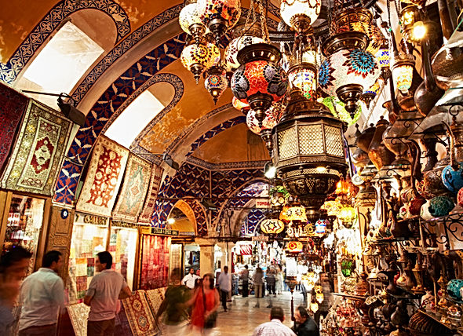Dünyanın ilk alışveriş merkezi olarak bilinen Kapalıçarşı’yı gezmek, İstanbul bölgesinde yapılacaklar listesinde üst sıralarda bulunuyor. Yaklaşık 4000 adet dükkânın bulunduğu Kapalıçarşı, dünyanın en eski ve en büyük çarşısı olma özelliğini taşıyor.

2014 yılında dünyanın en çok ziyaret edilen turistik mekânları arasında birinci sırada gösterilen Kapalıçarşı’nın Bizans Dönemi’nden kalmış olduğu düşünülüyor. Dev ölçülere sahip bir labirent görünümündeki yapı etkileyici bir görünüme sahiptir.

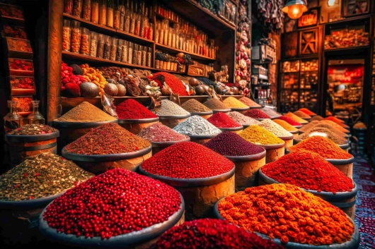

**MISIR ÇARŞISI, EMİNÖNÜ**

İstanbul’un en eski kapalı çarşılarından olan Mısır Çarşısı, aktarları ile meşhur olsa da çarşıda doğal ilaçlar, baharat, çiçek tohumları, nadir bitki kök ve kabukları gibi ürünlerin yanı sıra; kuruyemiş ve şarküteri ürünleri de satılıyor. Haftanın her günü açık olan Mısır Çarşısı’nda 100 adet dükkân ve 2 adet restoran bulunuyor.

**EYÜP SULTAN CAMİ, EYÜPSULTAN**

****Eyüp Sultan Türbesi’nin karşısında bulunan Eyüp Sultan Cami, Eyüp Sultan Külliyesi’nin bir bölümünü oluşturuyor. Eyüp Sultan Cami Haliç kıyısında yer alıyor. Kutsal bir ziyaret yeri olan Eyüp Sultan Türbesi, Osmanlı padişahları tarafından sefere çıkmadan önce ziyaret edilirmiş. Ayrıca şair Ahmet Haşim’in mezarı da bu türbede bulunuyor.

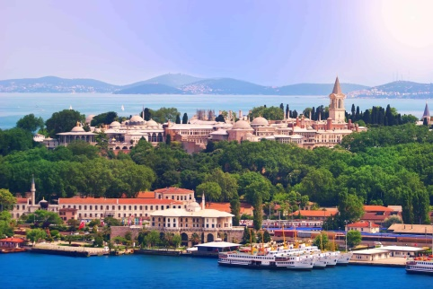**TOPKAPI SARAYI**

İstanbul’un fethinden sonra Fatih Sultan Mehmet tarafından yaptırılan Topkapı Sarayı, İstanbul’da görülmesi gereken yerler arasında üst sıralarda bulunuyor. 1985’te UNESCO Dünya Mirasları Listesi’ne giren Topkapı Sarayı, İstanbul Tarihi Yarımada içerisindeki en önemli eser olarak karşımıza çıkıyor.

**ÇAMLICA CAMİ**

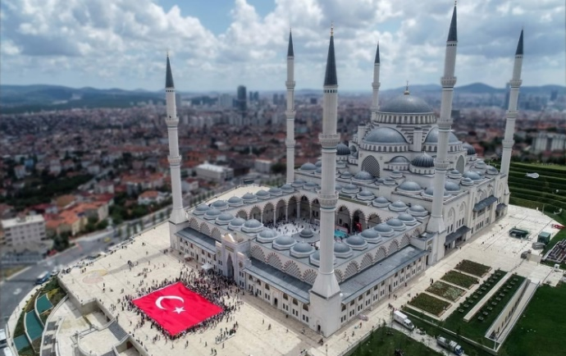Türkiye'nin en büyük camisi olan Çamlıca Camisi İstanbul'un her noktasından görülebilir. Aynı anda 63 bin kişinin ibadet edebilecek kapasitede, kubbesi 34 metre çapındadır. Mimarisinde Osmanlı-Selçuklu ile günümüz mimarisinin çizgileri yer alır. Çamlıca Camisi'nin üç şerefeli 4 minaresi Malazgirt Zaferi'ne ithaf en 1071 metre, iki şerefeli 2 minaresi ise 90 metre yüksekliğinde yapıldı. Caminin 72 metre yükseklikteki ana kubbesi İstanbul'da yaşayan 72 milleti, 34 metre çapındaki kubbesi İstanbul'u simgeliyor.

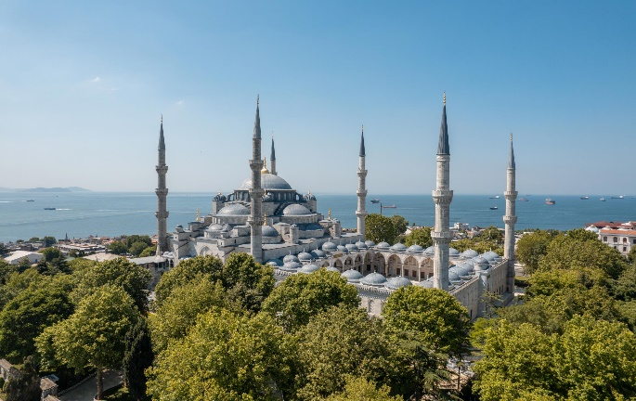**SULTANAHMET CAMİ**

İstanbul’un en ikonik yapılarından biri olan Sultanahmet Camii hem görkemiyle hem de tarihiyle büyüleyici bir atmosfere sahip. Osmanlı mimarisinin en zarif örneklerinden biri olan bu cami, yüzyıllardır şehrin siluetini süslemeye devam ediyor.

Şehrin tarihi merkezinde yer alan bu eşsiz yapı, mimari detayları ve hikâyesiyle ziyaretçilerini etkileyen bir kültürel miras.

**KAMP KURALLARI**

1.Yan kamp alanınıza gelen izci ünitelerinizi yerleştiriniz.

****2.Çadırlara izcileri yerleştirirken cinsiyet, yaş basamakları varsa engellilik durumlarına dikkat ediniz. Bir çadırda en az üç kişi kalacak şekilde izcilerinizi çadırlara yerleştiriniz. İzci ile lider aynı çadırda yatamaz.

3.Yan kamplarınızda yemek işlerini takip ve düzenlenmesi için 3 lider veya izci gönüllülerinizi görevlendiriniz.

4.Yan kamp alanınızda nöbet sistemini kurunuz ve işletiniz.

5.Her yan kamp kendilerine gösterilen tuvalet ve banyoları kullanacaktır.

6.Kullandığınız tuvalet ve banyoların temizliğini yapmak için bir nöbet sistemi kurunuz.

7. Tuvalet ve banyoların temizliği için gerekli malzemeleri görevlisinden isteyiniz.

8. Tuvaletlerdeki prizleri telefonları şarj etmek için kullanmayınız.

9. İzcilerin faaliyetlerde ve aralarda telefon ile meşgul olmalarına izin vermeyiniz.

10.Liderler için merkezde bulunan şarj ünitesini kullanınız.

11.**HİÇ BİR ALANDA ASLA ATEŞ YAKMAYINIZ!**

12.Yan kampınız için herkesin görebileceği bir noktaya doğal malzemeler ile DUYURU PANOSU yapınız.

13.Yan kampınızda bulunan ülke ve illerin faaliyetlerle ilgili tüm duyurulardan haberdar olmasını sağlayınız.

14.İzciler kendi liderlerinin ve kamp yönetiminin haberi olmadan tek başına hareket edemez, dilediği yere gidemez.

15.Her yan kamp, talimatlara göre kendi gece nöbet sistemini oluşturulur ve nöbetin düzgün tutulmasını sağlar.

16. Destek ekibinde görevli lider ve izci gönüllüleri, görevleri dışında izcilerin kamp alanlarına giremezler.

17.Yan kamp yönetimine verilen kamp dosyası eksiksiz doldurulur ve kampın sonunda yönetime teslim edilir.

18.Gluten, laktoz alerjisi olan veya vejetaryen olan izci ve liderlerinizi yönetime bildiriniz.

19.Kamp süresince kamp içi güvenlik TİFAKE ve Kamp Destek liderleri tarafından sağlanacaktır.

20.Kampın içinde şüphelendiğiniz herhangi bir tehlikeyi hemen Kamp Yönetimine haber veriniz.

21. Her yan kampta yeterli sayıda yangın söndürme tüpleri bulunacaktır. Gerektiğinde görevlendirdiğiniz kişiler tarafından kullanılmasını sağlayınız. ,

****22.Gösterilen alan dışında kamp alanında sigara içmek kesinlikle yasaktır. Sigara alışkanlığı olan liderler gösterilen alanda sigara içebilirler. İzcilerin sigara ve benzeri maddeler içmesine ASLA müsaade edilmeyecektir.

23.Kamp alanında alkollü içecek içilmesi yasaktır. Dışarıdan kamp alanına alkollü içecek sokulması kesinlikle yasaktır.

24.Atıklarınızı size gösterilen atık merkezine belirtilen saatte cinslerine göre ayrıştırarak (cam, metal, yiyecek, kâğıt) getiriniz. Çöpleri yerlere atmayınız.

25.Kamp Sağlık Merkezi, Kamp ateşinin karşısındadır. İzcilerinizden bir hastalandığı veya yaralandığında önce kendi liderine bildirmelidir. İzci lideri ile birlikte sağlık merkezine gidiniz.

26.İzcileriniz soğuk ortamda saklanması gereken ilaç kullanıyorsa, ilacın üzerine izcinin adını, ülkesini/ilini, telefon numaranızı yazarak sağlık ekibine teslim ediniz.

27.Kayıp eşyalarınız için merkezde bulunan kayıp eşya kutusuna bakınız. Bulduğunuz eşyaları kayıp eşya kutusuna koyulması için görevliye teslim ediniz.

28.Dini vecibeleri yerine getirmek için her yan kamp, kendi alanında bir yer oluşturmalıdır.

29.Herhangi bir sağlık problemi yaşamamak için; uykunuza dikkat ediniz, kirli olmaktan kaçınınız, hijyen kurallarına uyunuz, hem kendinizin hem de izcilerininiz kişisel temizliğinize özen gösteriniz.

30.Kamp boyunca izciler, liderler, izci gönüllüleri ve destek ekipler üniformalarını ve kamp tişörtlerini giymeleri zorunludur.

31.Sizlere verilen kamp fularlarını ve kimlik kartınızı her zaman mutlaka takınız.

32.Kamp süresince Medya Ekibimiz sürekli çekim yapacaktır. Bu nedenle özellikle bayrak töreninde kötü görüntü vermemek için telefonla bireyse çekim yapmayınız. Medya ekibimizin çektiği görüntüler sizlere verilecektir.

33.Yan kamp alanınızdaki su içme noktasından su ihtiyacınızı karşılayabilirsiniz.

34.Yemekler, kamp yemekhanesinde yenilecektir. Anonsla yan kamplar kendilerine gösterilen yerde yemeklerini yiyecekler ve kullandıkları masaların temizliğinden sorumlu olacaklardır. Yemekten sonra tüm izci ve liderler bulaşıklarını bulaşıkhane de yıkayacaktır.

35. Kamp ateşi programı kamp merkezinde bulunan alanda her akşam yapılacaktır. Bunun dışında rastgele bir yerde izcileri rahatsız edecek şekilde müzik yayını yapılmayacaktır.

36.Bayrak töreni her sabah saat 10.00 da merkezde tören alanında yapılacaktır. Törene tam vaktinde ve üniformalı katılınız. Bayrak törenine katılım zorunludur.

38.Ülkeler günü için getirilen gıdaların bozulmaması için mutfağa üzerine bilgilerinizi yazarak teslim edebilirsiniz.

39.Ülkeler Günü gösterilecek alanda yapılacaktır ve ihtiyacınız olan malzemeleri kamp yönetiminden isteyebilirsiniz.

40.İzci marketi belirli saatlerde açılacaktır ve izci marketinden izci malzemeleri alabilirsiniz.

****42.Ülke ve gruplar birbirleri ile hatıra amaçlı arma veya izcilik malzemelerini takas/change yapabilirler. Her takas yapan için aşağıdaki kurallar geçerlidir. Takas sadece küçük ve ucuz izci malzemelerini içerir. Takas/change sadece takas alanında yapılır. Yetişkinlerin izcilerle takas yapmasına izin verilmez. Belirtilen yerler dışında takas yapılmasına izin verilmeyecektir.

43.Kamp programında belirtilen saatlerden sonra tüm katılımcı izci, lider ve destek ekibinin kamp alanında dolaşmasına ve başkalarına rahatsız verecek ses çıkarmasına izin verilmeyecektir. Nöbetçiler sizi bu konuda uyaracaktır. Kesin sessizlik konusunda talimatlara uymak her katılımcının görevidir.

44.Kamp girişinde ülkeler ve gruplar kimlik kartlarını, kamp fularını, tişörtlerini ve kamp hatıra armalarını almayı unutmayınız.

45.İzcilerinizin ödül alabilmeleri için faaliyetlere katılmalarını sağlayınız ve ilgili ödül kartını doldurmaları için teşvik ediniz.

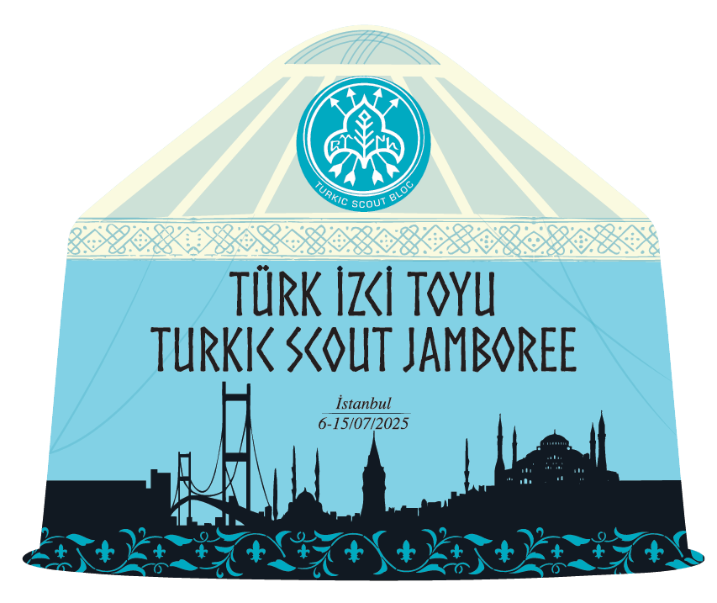



**TÜRK İZCİ TOYU ARMASI**

Türk Dünyası ve Akraba Toplulukları Uluslararası Kampı arması, Türk Otağı şeklinde tasarlanmıştır. “Otağ" kelimesi geleneksel Türk çadırını veya çadır benzeri konutu ifade eder. Bu tür çadırlar genellikle Türkler ve diğer Orta Asya toplulukları tarafından kullanılmıştır. Bu çadırlarda yaşayan aile veya topluluk için kullanılan bir terimdir.Türk ve akraba topluluklarının birliğini ve beraberliğini simgeliyor.

Otağ içindeki Türk Devletleri İzcilik Teşkilatı’nın arması ise ortak miras ve tarihe sahip ülkeler arasında iş birliğini teşvik etme, ortak gelenekler ve değerler üzerine kurulu gençler arasında güçlü bağlar geliştirmek için bir araya gelindiğini ifade eden armadır.

Türk Dünyası ve Akraba Toplulukları Uluslararası Kampının İstanbul’da yapılması nedeni ile İstanbul’u simgeleyen eserler yer almaktadır.

**TÜRK DÜNYASI VE AKRABA TOPLULUKLARI ULUSLARARASI KAMPI FULARLARI**

Türk izci Toyunda Kampında izcilerden kamp yönetimine ve destek ekipleri kadar bir farklı rollerde çok kişi var. Herkesin kimliğinin belirlenmesine yardımcı olmak için farklı fular renkleri kullanılmıştır.****

**DESTEK/STAFF LİDER/ LEADER İZCİ/SCOUT**

**ÖDÜL KARTI**

Değerli izciler istasyonlara katıldığınızda faaliyet sorumlusu kişiye aşağıdaki ödül kartınızı mühürletiniz.

**\*\* İLK 3 FAALİYETE KATILIP, İLGİLİ YERLERİ MÜHÜRLETİNİZ.**

**ORYANTİRİNK**

**G. OKÇULUK**

**DAĞCILIK**







**\*\* 6 FAALİYETE KATILIP, İLGİLİ YERLERİ MÜHÜRLETİNİZ.**

**ARCHTEC GAME**

**OYUN**

**RİTM**





**\*\*TÜM FAALİYETLERE KATILIP, MÜHÜRLETİNİZ.**

**BADMİNTON**

**HAVUZ**

**EBRU**







**Ödül alabilmek için el kitabınızı yanınızda taşımalısınız.**

**10 YENİ ARKADAŞIM**



|  |  |  |
| --- | --- | --- |
| **1** | **ADI-SOYADI:** | **ÜLKE:**  **TARİH:**  **MAİL:** |
| **2** | **ADI-SOYADI:** | **ÜLKE:**  **TARİH:**  **MAİL:** |
| **3** | **ADI-SOYADI:** | **ÜLKE:**  **TARİH:**  **MAİL:** |
| **4** | **ADI-SOYADI:** | **ÜLKE:**  **TARİH:**  **MAİL:** |
| **5** | **ADI-SOYADI:** | **ÜLKE:**  **TARİH:**  **MAİL:** |
| **6** | **ADI-SOYADI:** | **ÜLKE:**  **TARİH:**  **MAİL:** |
| **7** | **ADI-SOYADI:** | **ÜLKE:**  **TARİH:**  **MAİL:** |
| **8** | **ADI-SOYADI:** | **ÜLKE:**  **TARİH:**  **MAİL:** |
| **9** | **ADI-SOYADI:** | **ÜLKE:**  **TARİH:**  **MAİL:** |
| **10** | **ADI-SOYADI:** | **ÜLKE:**  **TARİH:**  **MAİL:** |



